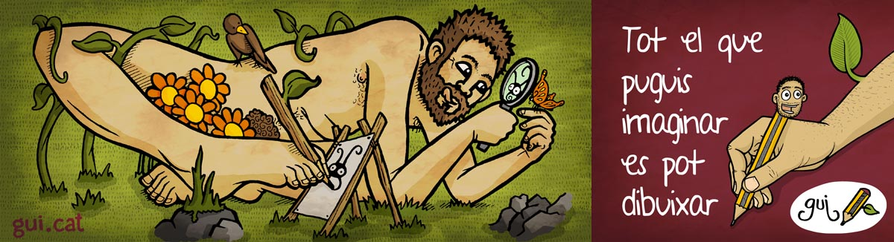

Com funciona aquest formulari?

M’ajuda a conèixer bé les persones que dibuixo.
Escriu tota la informació que vols que surti al dibuix.
Quants més detalls millor!
Un cop ple, envia-me’l a guillemfradera@gmail.com
Adjunta’m moltes fotos de tothom! Algun primer pla!.
www.gui.cat

Data d’entrega La impremta sol trigar 14 dies tasses i teixits, 7 dies lones, 4 dies paper fotogràfic |  | Suport Tassa, samarreta, lona, paper.  Format Horitzontal, vertical, rodó, quadrat?
> |  | >

Text vols que aparegui una data, un nom, etc.?
>
Entorn on visualitzes el dibuix (pot ser una foto)
>

Persona 1
Nom Facebook o Instagram per espiar una mica |  | Aspecte físic altura, tatuatges, ulleres, ...
> |  | >
Feina, activitats, aficions |  | Curiositats detalls divertits, altres aspectes...
> |  | >
Vestimenta que sol portar |  | Objectes que li agraden o el/la poden descriure
> |  | >
Escena o acció que t’imagines que està fent en el dibuix
>
.

